|  |  |
| --- | --- |
| **SỞ GD& ĐT THANH HÓA**  **TRƯỜNG THPT HẬU LỘC 2** | **ĐÈ THI KHẢO SÁT ĐỘI TUYỂN HSG**  **NĂM HỌC 2022-2023**  **Môn : ĐỊA LÍ**  *Thời gian làm bài: 60 phút không kể thời gian phát đề* |

**Câu 1:** Nguyên nhân nào sau đây là chủ yếu làm cho vấn đề nâng cao chất lượng cuộc sống ở nước ta còn gặp nhiều khó khăn?

**A.** Chuyển dịch cơ cấu kinh tế chậm, năng suất lao động cao.

**B.** Dân số tăng nhanh, chất lượng giáo dục còn nhiều hạn chế.

**C.** Trình độ lao động thấp, phân bố lao động chưa đồng đều.

**D.** Quy mô dân số đông, trình độ phát triển kinh tế chưa cao.

**Câu 2:** Nhận định nào sau đây **không** đúng với ảnh hưởng của cơ cấu dân số vàng?

**A.** Nguồn lao động dồi dào, khả năng tiếp thu KH - KT cao.

**B.** Tỉ lệ người phụ thuộc thấp tạo điều kiện phát triển kinh tế.

**C.** Nguồn lao động dồi dào, gây sức ép cho vấn đề giải quyết việc làm.

**D.** Tỉ lệ gia tăng dân số tự nhiên cao, số trẻ em sinh ra hàng năm lớn.

**Câu 3:** Nhân tố nào sau đây có tác động lớn nhất đến hình thức tổ chức mạng lưới ngành dịch vụ ?

**A.** Trình độ phát triển và năng suất lao động. **B.** Truyền thống văn hoá, phong tục tập quán.

**C.** Mức sống và thu nhập thực tế người dân. **D.** Phân bố dân cư và mạng lưới quần cư.

**Câu 4:** Cho bảng số liệu: Nhiệt độ và lượng mưa trung bình năm của Quy Nhơn và Pleiku

|  |  |  |
| --- | --- | --- |
| **Địa điểm** | **Nhiệt độ trung bình năm (0C)** | **Lượng mưa trung bình năm (mm)** |
| Quy Nhơn (13036’B; 109006’Đ) | 26,8 | 1692 |
| Pleiku (13058’B; 1080Đ) | 21,8 | 2272 |

Cho biết nhận xét nào sau đây phản ánh được khái quát khí hậu 2 địa điểm trên

**A.** Lượng mưa trung bình năm ở Pleiku cao hơn Quy Nhơn.

**B.** Nhiệt độ và lượng mưa phân hóa theo chiều Đông – Tây.

**C.** Quy Nhơn và Pleiku có vĩ độ gần ngang nhau.

**D.** Quy Nhơn có nhiệt độ trung bình năm cao hơn Pleiku.

**Câu 5:** Căn cứ vào Atlat Địa lí Việt Nam trang 9, cho biết phát biểu nào sau đây đúng với sự thay đổi của chế độ nhiệt nước ta theo chiều Bắc - Nam?

**A.** Nhiệt độ trung bình tăng từ Bắc vào Nam.

**B.** Nền nhiệt mùa hạ tương đối đều trong cả nước.

**C.** Nền nhiệt mùa đông miền Bắc cao hơn miền Nam.

**D.** Biên độ nhiệt độ tăng dần từ Bắc vào Nam.

**Câu 6:** Cho bảng số liệu:

DÂN SỐ VÀ TỔNG SẢN PHẨM TRONG NƯỚC (GDP)CỦA MỘT SỐ QUỐC GIA NĂM 2018

*( Đơn vị: Tỷ đô la Mỹ)*

|  |  |  |  |  |
| --- | --- | --- | --- | --- |
| **Quốc gia** | **Phi-lip-pin** | **Cam-pu-chia** | **Lào** | **Mi-an-ma** |
| Dân số (triệu người) | 107,0 | 16,0 | 7,1 | 54,0 |
| GDP (tỉ đô la Mỹ) | 331 | 24,5 | 17,9 | 71,2 |

*(Nguồn: Niên giám thống kê Việt Nam 2018, NXB Thống kê 2020)*

Theo bảng số liệu, cho biết quốc gia nào có GDP bình quân trên đầu người cao nhất?

**A.** Phi-lip-pin. **B.** Cam-pu-chia. **C.** Lào. **D.** Mi-an-ma.

**Câu 7:** Trong quá trình phát triển của xã hội,trong tương lai nông nghiệp sẽ :

**A.** Có vai trò ngày càng tăng **B.** Luôn giữ vai trò quan trọng

**C.** Có vai trò ngày càng giảm **D.** Sẽ được thay thế bởi các ngành khác

**Câu 8:** Để đánh giá hoạt động của ngành giao thông vận tải , người ta thường dựa vào :

A. Số lượng phương tiện của tất cả các ngành giao thông vận tải

B. Tổng chiều dài các loại đường

C. Khối lượng vận chuyển và khối lượng luân chuyển

D. Trình độ hiện đại của các phương tiện và đường sá

**Câu 9:** Sản phẩm của ngành giao thông vận tải là :

A. Đường sá và xe cộ

B. Sự chuyên chở người và hàng hóa

C. Đường sá và phương tiện

D. Sự tiện nghi và an toàn cho hành khách và hàng hóa

**Câu 10:** Công nghiệp có vai trò chủ đạo trong nền kinh tế quốc dân vì :

A. Đây là ngành sản xuất bằng máy móc nên có một khối lượng sản phẩm lớn nhất.

B. Có liên quan ,tác động đến tất cả các ngành kinh tế khác vì cung cấp tư liệu sản xuất, xây dựng cơ sở vật chất-kĩ thuật cho các ngành khác.

C. Là ngành có khả năng sản xuất ra nhiếu sản phẩm mới mà không có ngành nào làm được .

D. Là ngành có khả năng mở rộng sản xuất ,mở rộng thị trường ,tạo ra nhiều việc làm mới tăng thu nhập.

**Câu 11:** Nhiệm vụ của ngành nông nghiệp là :

**A.** Cung cấp lương thực, thực phẩm cho con người

**B.** Phục vụ nhu cầu ăn, mặc cho con người

**C.** Cung cấp lương thực, thực phẩm, nguyên liệu cho công nghiệp, cung cấp hàng xuất khẩu

**D.** Khai thác tài nguyên đất đai, khí hậu để sản xuất nhiều sản phẩm cho con người

**Câu 12:** Cho biểu đồ sau:

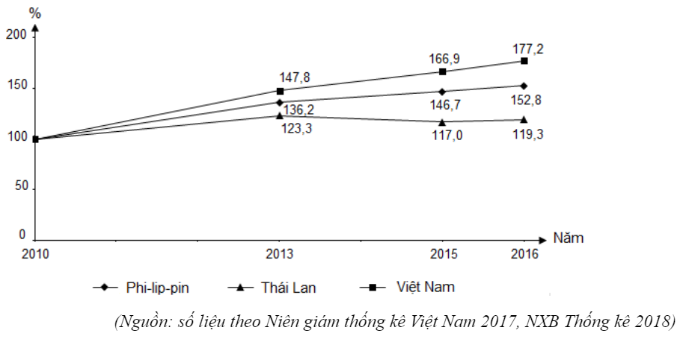TỐC ĐỘ TĂNG TRƯỞNG GDP CỦA MỘT SỐ NƯỚC ĐÔNG NAM Á, GIAI ĐOẠN 2010 - 2016

Nhận xét nào sau đây đúng tốc độ tăng trưởng GDP của một số nước Đông Nam Á theo biểu đồ trên?

**A.** Philippin tăng nhanh hơn Việt Nam. **B.** Thái Lan tăng nhanh hơn Philippin.

**C.** Thái Lan tăng rất nhanh, ổn định. **D.** Việt Nam tăng trưởng nhanh nhất.

**Câu 13:** Cho biểu đồ về dân thành thị nước ta, giai đoạn 2009 - 2019

**Triệu người**

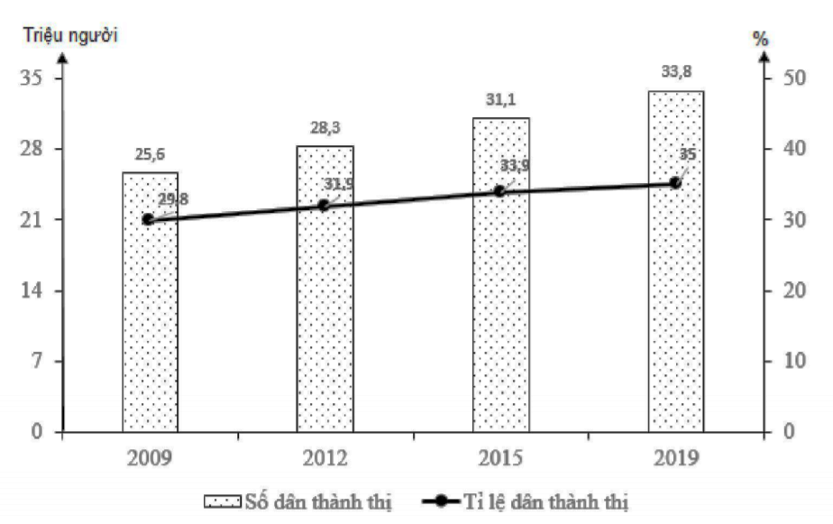

29,8

31,0

35,0

33,9

25,6

33,8

31,1

28,3

Số dân thành thị

Tỉ lệ dân thành thị

%

50

40

30

0

20

10

35

28

21

14

7

0

2009 2012 2015 2019

*(Số liệu theo Niên giám thống kê Việt Nam 2019, NXB Thống kê, 2020)*

Biểu đồ thể hiện nội dung nào sau đây?

**A.**Tốc độ tăng trưởng dân thành thị nước ta, giai đoạn 2009 - 2019.

**B.** Quy mô, cơ cấu dân thành thị nước ta, giai đoạn 2009 - 2019.

**C.** Số dân và tỉ lệ dân thành thị nước ta, giai đoạn 2009 - 2019.

**D.** Thay đổi cơ cấu dân thành thị nước ta, giai đoạn 2009 - 2019.

**Câu 14:** Cho bảng số liệu:

LAO ĐỘNG PHÂN THEO KHU VỰC KINH TẾ NƯỚC TA, GIAI ĐOẠN 2009 - 2019

*(Đơn vị: Nghìn người)*

|  |  |  |  |  |
| --- | --- | --- | --- | --- |
| **Năm** | **2009** | **2013** | **2017** | **2019** |
| **Khu vực I** | 24606,0 | 24399,3 | 21458,7 | 18831,4 |
| **Khu vực II** | 9561,6 | 11086,0 | 14104,5 | 16456,7 |
| **Khu vực III** | 13576,0 | 16722,5 | 18145,1 | 19371,1 |

*(Nguồn: Niên giám thống kê 2019, NXB Thống kê, 2020)*

Theo bảng số liệu, để thể hiện tốc độ tăng trưởng lao động phân theo khu vực kinh tế nước ta giai đoạn 2009 - 2019, dạng biểu đồ nào sau đây là thích hợp nhất?

**A.** Tròn. **B.** Miền. **C.** Cột. **D.** Đường.

**Câu 15.** Căn cứ vào biểu đồ GDP và tốc độ tăng trưởng qua các năm ở Atlat Địa lí Việt Nam trang 17, trong giai đoạn 2000 – 2007 GDP của nước ta tăng gấp gần

**A.** 1,6 lần. **B.** 2,6 lần. **C.** 3,6 lần. **D.** 4,6 lần.

**Câu 16 :** Cho bảng số liệu sau:

Tổng số dân và số dân thành thị nước ta giai đoạn 2005-2017 *(Đơn vị:nghìn người)*

|  |  |  |  |  |  |
| --- | --- | --- | --- | --- | --- |
| **Năm** | **2005** | **2010** | **2015** | **2016** | **2017** |
| Số dân | 84203,8 | 88357,7 | 93447,6 | 94444,2 | 95414,6 |
| Dân thành thị | 23174,8 | 27063,6 | 31371,6 | 32247,3 | 33121,3 |

*(Nguồn: Kế Hoạch Việt tổng hợp)*

Nhận xét nào sau đây **không đúng** với bảng số liệu trên?

A. So với năm 2005, tổng số dân của nước ta năm 2017 tăng 1,1 lần.

B. Tốc độ tăng trưởng số dân thành thị của nước ta trong giai đoạn 2005-2017 là 102,9 %.

C. Tỉ lệ dân thành thị của nước ta trong giai đoạn 2005-2017 tăng 7,2%.

D. Tỉ lệ dân thành thị của nước ta năm 2017 là 34,7 %.

**Câu 17:** Căn cứ vào trang 9 và trang 6-7 của Atlat Địa lí Việt Nam, hãy cho biết nhận xét nào sau đây **không** đúng với chế độ mưa ở nước ta?

**A.** Từ tháng V đến tháng X, nơi mưa nhiều nhất ở nước ta là Cao Bằng, Lạng Sơn.

**B.** Từ tháng XI đến tháng IV, nơi mưa nhiều nhất cả nước là Ngọc Linh, Bạch Mã.

**C.** Phan Rang là một trong những nơi có lượng mưa ít nhất ở nước ta.

**D.** Bạch Mã ,Ngọc Linh là một trong những nơi mưa nhiều nhất ở nước ta.

**Câu 18:** Căn cứ vào trang 17 của Atlat Địa lí Việt Nam, hãy cho biết nhận xét nào sau đây **không** đúng về tốc độ tăng trưởng GDP qua các năm và cơ cấu GDP phân theo khu vực kinh tế?

**A.** Tỉ trọng của dịch vụ trong cơ cấu GDP giai đoạn 1999- 2007 luôn cao nhất.

**B.** Tốc độ tăng GDP từ năm 2000 đến 2007 nhanh và liên tục.

**C.** Tỉ trọng của công nghiệp và xây dựng trong cơ cấu GDP giai đoạn 1999- 2007 tăng.

**D.** Trong cơ cấu GDP giai đoạn 1990- 2007, tỉ trọng của nông, lâm, thủy sản giảm.

**Câu 19:** Căn cứ vào Atlat Địa lí Việt Nam trang 23, cho biết cảng nào sau đây là cảng biển?

**A.** Cảng Việt Trì. **B.** Cảng Cửa Ông. **C.** Cảng Cần Thơ. **D.** Cảng Sơn Tây.

**Câu 20:** Căn cứ vào Atlat Địa lí Việt Nam trang 26, cho biết tỉnh nào sau đây nằm ở vùng Tây Bắc?

**A.** Lào Cai. **B.** Yên Bái. **C.** Hòa Bình. **D.** Phú Thọ.

**Câu 21:** Căn cứ vào Atlat Địa lí Việt Nam trang 28, cho nhà máy thủy điện Hàm Thuận - Đa Mi nằm trên sông nào sau đây?

**A.** Xrê Pốc **B.** Đà Rằng. **C.** La Ngà. **D.** Xê Xan.

**Câu 22:** Cho bảng số liệu:

GIÁ TRỊ XUẤT NHẬP KHẨU HÀNG HÓA VÀ DỊCH VỤCỦA MỘT SỐ QUỐC GIA NĂM 2018

*( Đơn vị: Tỷ đô la Mỹ)*

|  |  |  |  |  |
| --- | --- | --- | --- | --- |
| **Quốc gia** | **Xin-ga-po** | **Ma-lai-xi-a** | **Thái Lan** | **Việt Nam** |
| Xuất khẩu | 642,3 | 246,6 | 337,4 | 261,8 |
| Nhập khẩu | 545,6 | 221,4 | 285,3 | 257,6 |

*(Nguồn: Niên giám thống kê Việt Nam 2018, NXB Thống kê 2020)*

Theo bảng số liệu, cho biết quốc gia nào có giá trị xuất siêu là 25,2 tỉ đô la Mỹ?

**A.** Xin-ga-po. **B.** Ma-lai-xi-a. **C.** Thái Lan. **D.** Việt Nam.

**Câu 23:** Căn cứ vào Atlat Địa lí Việt Nam trang 29, cho biết sông Đồng Nai đổ ra cửa nào?

**A.** Soi Rạp. **B.** Cửa Tiểu. **C.** Cửa Đại. **D.** Cửa Ba Lai.

**Câu 24 :** Cho biểu đồ: BIỂU ĐỒ GDP CỦA MA-LAI-XI-A VÀ XIN-GA-PO, GIAI ĐOẠN 2010-2020

*(Số liệu theo Niên giám thông kê Việt Nam 2019, NXB Thông kê, 2020)*

Năm

Tỉ đô la Mỹ

Theo biểu đồ, nhận xét nào sau đây đúng khi so sánh sự thay đổi GDP của Ma -lai-xi-a và Xin-ga-po từ năm 2010 đến năm 2018?

**A.** GDP của Ma -lai-xi-a và Xin-ga-po tăng không ổn định.

**B.** GDP của Xin-ga-po tăng trưởng không ổn định.

**C.** Quy mô GDP của Xin-ga-po luôn lớn hơn so với Ma -lai-xi-a.

**D.** GDP của Ma -lai-xi-a tăng chậm hơn so với Xin-ga-po.

**Câu 25:** Nước ta có lãnh thổ kéo dài nên

**A.** khí hậu phân thành hai mùa rõ rệt. **B.** nền nhiệt cao, số giờ nắng nhiều.

**C.** thiên nhiên phân hóa Bắc - Nam. **D.** mưa nhiều, độ ẩm không khí cao.

**Câu 26:** Cơ cấu dân số nước ta hiện nay

**A.** phân bố đồng đều giữa các vùng. **B.** tăng rất nhanh, cơ cấu dân số trẻ.

**C.** tập trung chủ yếu ở thành thị. **D.** biến đổi nhanh, cơ cấu dân số vàng.

**Câu 27:** Dân số thành thị ở nước ta hiện nay

**A.** có số lượng lớn hơn dân nông thôn. **B.** phân bố đều giữa các vùng.

**C.** tăng nhanh hơn dân nông thôn. **D.** chất lượng cuộc sống thấp.

**Câu 28:** Các vũng vịnh nước sâu ven bờ biển Việt Nam thuận lợi để

**A.** phát triển du lịch biển. **B.** xây dựng các cảng nước sâu.

**C.** khai thác khoáng sản biển. **D.** đánh bắt cá và làm muối.

**Câu 29:** Từ tháng 11-4, vùng đồng bằng Bắc Bộ ít mưa chủ yếu do tác động của

**A.**Tín phong bán cầu Bắc, vị trí giáp biển Đông và địa hình thấp.

**B.** gió mùa Đông Bắc, hoạt động của frông và địa hình cao ở rìa tây bắc.

**C.** Tín phong bán cầu Bắc, gió mùa Đông Bắc và hoạt động của frông.

**D.** gió mùa Đông Bắc, hoạt động của frông, bão và áp thấp nhiệt đới.

**Câu 30:** Nguyên nhân chủ yếu làm cho diện tích rừng ngập mặn ở Đồng bằng sông Cửu Long bị suy giảm là do

**A.** triều cường, xâm nhập mặn diễn biến phức tạp.

**B.** biến đổi khí hậu toàn cầu, gia tăng các thiên tai.

**C.** mở rộng diện tích nuôi thủy sản và cháy rừng.

**D.** chặt phá rừng để lấy gỗ quý, động thực vật quý.

**Câu 31:** Cho biểu đồ sau:

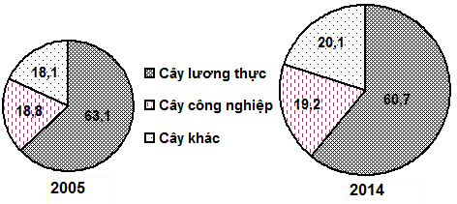

Biểu đồ thể hiện nội dung nào sau đây?

**A.** Quy mô diện tích các loại cây trồng của nước ta.

**B.** Tốc độ tăng trưởng diện tích các loại cây trồng của nước ta.

**C.** Quy mô và cơ cấu diện tích các loại cây trồng của nước ta.

**D.** Sự biến động diện tích các loại cây trồng của nước ta.

**Câu 32.** Với hình dạng lãnh thổ kéo dài và hẹp ngang của nước ta đã

|  |
| --- |
| **A.** tạo điều kiện cho tính biển xâm nhập sâu vào đất liền |
| **B.** tạo ra sự phân hóa rõ rệt về thiên nhiên từ Đông sang Tây |
| **C.** làm cho thiên nhiên nước ta có sự phân hóa theo độ cao địa hình |
| **D.** làm cho thiên nhiên từ Bắc vào Nam của nước ta khá đồng nhất |

**Câu 33.** Địa hình nước ta có nhiều đồi núi và chủ yếu là đồi núi thấp vì:

|  |
| --- |
| **A.** ảnh hưởng của vận động tạo núi Anpơ trong đại Cổ sinh đã làm cho lãnh thổ nước ta nâng lên. |
| **B.** lãnh thổ được nâng lên trong các pha uốn nếp trong vận động tạo núi thuộc đại Trung sinh. |
| **C.** hoạt động tạo núi xảy ra vào cuối đại Trung sinh, được nâng lên trong giai đoạn Tân kiến tạo. |
| **D.** lãnh thổ chịu sự tác động mạnh mẽ của quá trình ngoại lực trong giai đoạn Tân kiến tạo. |

**Câu 34.** Dải hội tụ nhiệt đới chạy theo hướng kinh tuyến vào đầu mùa hạ ở nước ta được hình thành do sự hội tụ giữa hai luồng gió nào sau đây?

|  |
| --- |
| **A.** Gió Tín phong bán cầu Nam và gió mùa Đông Nam. |
| **B.** Gió tây nam TBg và Tín phong bán cầu Bắc |
| **C.** Gió tây nam TBg và Tín phong bán cầu Nam. |
| **D.** Gió Tín phong bán cầu Bắc và Tín phong bán cầu Nam |

**Câu 35.** Cho câu thơ:

“Trường Sơn Đông, Trường Sơn Tây

Bên nắng đốt, bên mưa quây”

(Trích: *Sợi nhớ sợi thương - Phan Huỳnh Điểu*)

Hãy cho biết lần lượt tên các loại gió ảnh hưởng tới thời tiết sườn Đông và sườn Tây dãy Trường Sơn trong câu thơ trên?

|  |
| --- |
| **A.** Tín phong bán cầu Bắc và gió mùa Đông Nam. |
| **B.** Gió mùa Tây Nam và gió phơn Tây Nam. |
| **C.** Gió mùa Đông Nam và Tín phong bán cầu Bắc. |
| **D.** Gió phơn Tây Nam và gió mùa Tây Nam. |

**Câu 36.** Vùng núi đá vôi của nước ta có hạn chế lớn nhất về mặt tự nhiên là

|  |
| --- |
| **A.** dễ xảy ra hiện tượng lũ ống và lũ quét. |
| **B.** nguy cơ phát sinh động đất ở các đứt gãy. |
| **C.** thường xuyên bị cháy rừng về mùa khô. |
| **D.** dễ xảy ra tình trạng thiếu nước về mùa khô. |

**Câu37.** Vào nửa sau mùa hạ ở nước ta, gió mùa Tây Nam gặp dãy Trường Sơn không gây hiện tượng phơn khô nóng cho Trung Bộ do gió này có

|  |  |
| --- | --- |
| **A.** quãng đường đi dài. | **B.** tầng ẩm rất dày. |
| **C.** sự đổi hướng liên tục. | **D.** tốc độ rất lớn. |

**Câu 38.** Hướng núi tây bắc và vòng cung địa hình nước ta quy định bởi

|  |  |
| --- | --- |
| **A.** Hình dạng lãnh thổ đất nước | **B.** Cường độ vận động nâng lên |
| **C.** Đặc điểm vị trí địa lý nước ta | **D.** Hướng của các mảng nền cổ |

**Câu 39.** Nguyên nhân gây khô hạn kéo dài ở Lục Ngạn (Bắc Giang) là do

|  |
| --- |
| **A.** Chịu tác động của gió mùa đông bắc đi qua lục địa Trung Quốc |
| **B.** Tác động của gió tín phong bán cầu Bắc |
| **C.** Đây là khu vực thung lũng khuất gió. |
| **D.** Chịu tác động của gió phơn tây nam. |

**Câu 40.** Ở nước ta, nơi có thời gian hai lần mặt trời lên thiên đỉnh cách xa nhau nhất trong năm là

|  |  |
| --- | --- |
| **A.** điểm cực Bắc. | **B.** điểm cực Nam. |
| **C.** điểm cực Đông. | **D.** điểm cực Tây. |

**Câu 41.** Yếu tố ảnh hưởng trực tiếp làm cho phần lớn sông ngòi ở nước ta nhỏ, ngắn và độ dốc lớn là

|  |  |
| --- | --- |
| **A.** địa hình và sự phân bố thổ nhưỡng. | **B.** khí hậu và sự phân bố địa hình. |
| **C.** hình dáng lãnh thổ và khí hậu. | **D.** hình dáng lãnh thổ và sự phân bố địa hình. |

**Câu 42.** Mùa đông ở Mẫu Sơn (Lạng Sơn) có những ngày có hiện tượng tuyết và đóng băng. Vì sao xứ sở nhiệt đới lại có hiện tượng này?

**A.** Mẫu Sơn nằm ở vĩ độ cao và ở vị trí trực tiếp đón gió mùa Đông Bắc cùng xu hướng biến đổi khí hậu.

**B.** Mẫu Sơn nằm cao so với mực nước biển và ở vĩ độ cao cùng xu hướng biến đổi khí hậu.

**C.** Mẫu Sơn nằm cao so với mực nước biển và ở vị trí trực tiếp đón gió mùa Đông Bắc .

**D.** Do biến đổi khí hậu và sự hoạt động mạnh của gió mùa Đông Bắc

**Câu 43.** Đặc điểm cơ bản nhất của miền Tây Bắc và Bắc Trung Bộ là

|  |
| --- |
| **A.** có cấu trúc địa chất phức tạp và tương phản giữa hai sườn Đông- Tây của Trường Sơn. |
| **B.** có mối quan hệ với Hoa Nam về cấu trúc địa chất và sự ảnh hưởng mạnh nhất của gió mùa Đông Bắc |
| **C.** có mối quan hệ với Vân Nam về cấu trúc địa chất và sự suy yếu ảnh hướng của gió mùa Đông Bắc |
| **D.** có mối quan hệ với Hoa Nam về cấu trúc địa chất- kiến tạo và sự suy yếu ảnh hưởng |

của gió mùa Đông Bắc

**Câu 44.** Đâu không phải đặc điểm của dòng biển mùa đông trong biển Đông?

|  |  |
| --- | --- |
| **A.** Hoạt động chủ yếu vào mùa đông. | **B.** Hướng đông bắc - tây nam. |
| **C.** có tính chất lạnh. | **D.** Xuất phát ở khu vực xích đạo. |

**Câu 45.** So với một số nước trong khu vực và trên thế giới, tài nguyên khoáng sản nước ta

|  |
| --- |
| **A.** Phong phú về thể loại, nhưng hạn chế về trữ lượng, khó khăn quản lí |
| **B.** Phong phú về thể loại, đa dạng loại hình, rất khó khăn trong khai thác |
| **C.** Phong phú về thể loại, phức tạp về cấu trúc và khả năng sử dụng hạn chế về tiềm năng. |
| **D.** Phong phú về thể loại, có nhiều mỏ có trữ lượng và chất lượng tốt. |

**Câu 46.** Đâu **không phải** là dạng địa hình do biển tạo nên?

|  |  |
| --- | --- |
| **A.** Tam giác chậu. | **B.** Các khe rãnh xói mòn |
| **C.** Vịnh cửa sông. | **D.** Bãi cát phẳng |

**Câu 47.** Sự hiện diện của dãy Trường Sơn Bắc đã làm cho thiên nhiên vùng Bắc Trung Bộ

|  |
| --- |
| **A.** có đồng bằng bị thu hẹp và đất đai màu mỡ. |
| **B.** có mùa mưa chậm dần sang thu đông và gió tây khô nóng. |
| **C.** không chịu ảnh hưởng của gió mùa Đông Bắc |
| **D.** chịu ảnh hưởng của bão nhiều hơn các vùng khác |

**Câu 48.** Ngoài gió mùa, nước ta còn chịu tác động của một loại gió hoạt động quanh năm là

|  |  |  |  |
| --- | --- | --- | --- |
| **A.** gió tín phong | **B.** gió biển | **C.** gió phơn tây nam | **D.** gió tây ôn đới |

**Câu 49.** Vùng có tỉ lệ thất nghiệp và thiếu việc làm cao nhất ở nước ta là

|  |  |
| --- | --- |
| **A.** Đồng bằng sông Hồng. | **B.** Đông Nam Bộ. |
| **C.** Tây Nguyên. | **D.** Bắc Trung Bộ. |

**Câu 50.** Dân số năm 2015 là 91,7 triệu người. Tỉ suất gia tăng tự nhiên là 1,07% so với năm 2014. Vậy dân số tăng thêm số với năm 2014 là

|  |  |
| --- | --- |
| **A.** 1,05 triệu người. | **B.** 0,95 triệu người |
| **C.** 1,0 triệu người. | **D.** 0,97 triệu người. |

**----------- HẾT -------**

*Thí sinh được sử dụng Atlat Địa lí Việt Nam do NXB Giáo dục Việt Nam phát hành từ năm 2009 đến nay.*

**ĐÁP ÁN THI KHẢO SÁT ĐỘI TUYỂN ĐỊA**

|  |  |  |  |  |  |  |  |  |  |
| --- | --- | --- | --- | --- | --- | --- | --- | --- | --- |
| **1. D** | **2. D** | **3. B** | **4. B** | **5. A** | **6. A** | **7. B** | **8. C** | **9. B** | **10. B** |
| **11. C** | **12. D** | **13. C** | **14. D** | **15. B** | **16. B** | **17. B** | **18. A** | **19. B** | **20. C** |
| **21. C** | **22. B** | **23. A** | **24. D** | **25. C** | **26. D** | **27. C** | **28. B** | **29. C** | **30. C** |
| **31. C** | **32. A** | **33. C** | **34. B** | **35. D** | **36. D** | **37. B** | **38. D** | **39. C** | **40. B** |
| **41. D** | **42. A** | **43. C** | **44. D** | **45. D** | **46. B** | **47. B** | **48. A** | **49. A** | **50. D** |